【デザイナー様へのお願い】
※LPの下書きは別資料

✅参考URL
① 【公式】１商品で942万円稼ぎ出す仕組み「アンリミテッドアフィリエイト3.0」 (unlimited-affiliate.jp)
② ブランド転売マスターズ（特別紹介オファー2） | Brand-Resale-Weapon

✅文字フォントは、太めのゴシック【ヒラギノ角ゴ】
※自己紹介パートのみ【明朝体で紺色】

✅ など、枠を作成する際は、縦：横【１：１．６】もしくは【５：８】の割合
※挿入画像サイズも同様。

✅最も重要視するのは【読みやすさ】 文末の改行の際や行間など。

✅ヘッドライン → 中央揃えしている行
✅サブヘッドライン → 中央揃えしていて、（サ）が先頭にある行

✅【※イメージ写真の挿入願】
➡随所に【※イメージ】とある部分には、イメージしやすい画像の挿入。
可能であればイラストではなく写真。

///////////////////////////////////////////////////////////////////////////////////

✅【※ランキング＋自分のマネタイズ実績画像】のパートに関しては相談希望。
以下の実績画像は活用していただきたい。

※ご要望であれば「実績フォルダ」を作成し、お渡し。

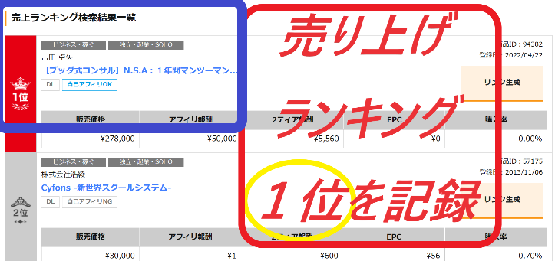
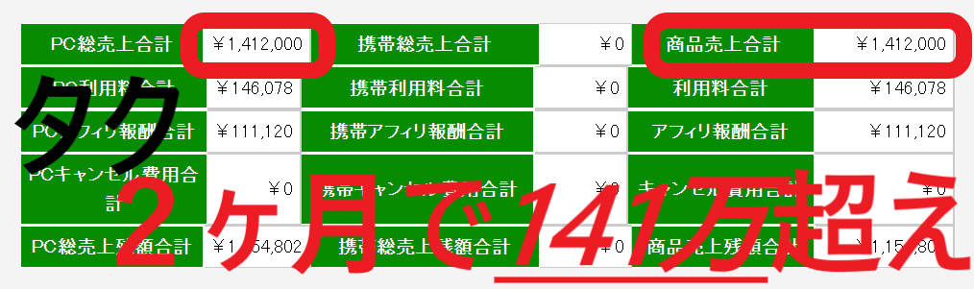

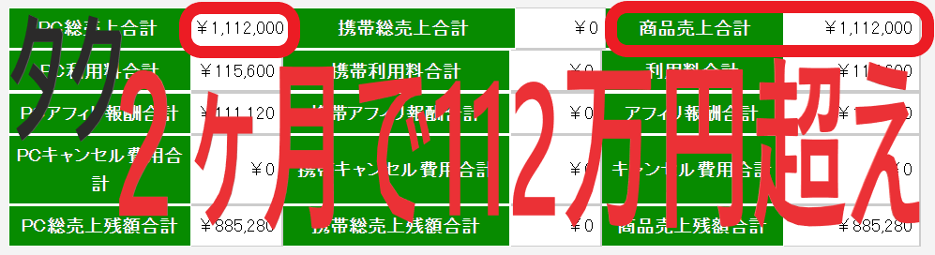

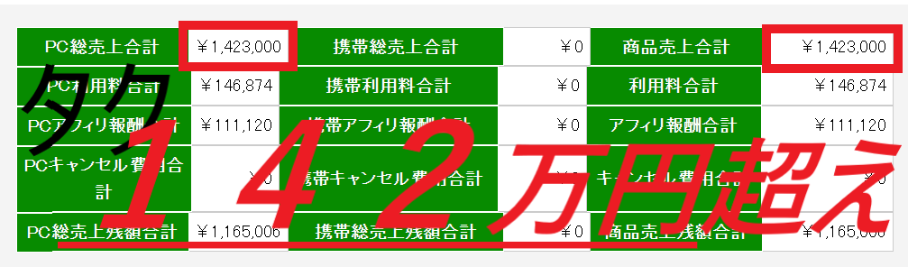

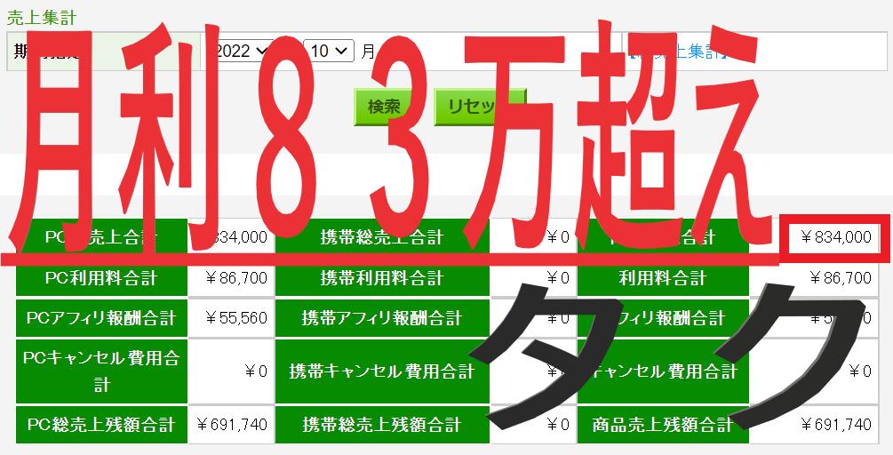
※演出方法などはおまかせしたい。

✅※【リニューアル前（50％版）を購入された実践者のお声】というパートで
活用いただきたいレビューも相談希望。以下のLPに２種類あり（上部と下部付近に）
➔【５日間＆５０部限定販売◀※完売】Twitterマネタイズで普通車が買えちゃう０➔１００達成テキスト | タク@皆様のマネタイズお手伝い執行人 | Brain (brain-market.com)

もし、顔つきでデザインしてくださる場合は、このLP参照希望。
（フリー素材でもアイコンでも結構です）
参考➔ http://manabu-shiki.com/manabufx/it/

理想は全レビューやLineを使っていただきたい...
あまりにも多くて全ての表示が難しい場合は縮小でも可。

以下、イメージ画像
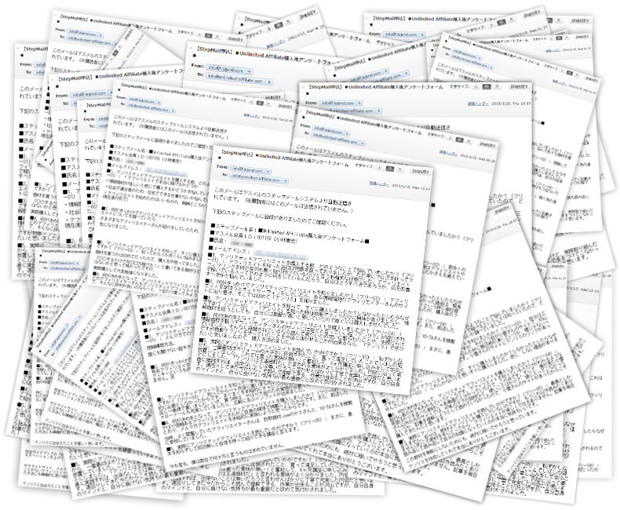

（上記画像、拝借元の参考サイト）➔ 【公式】１商品で942万円稼ぎ出す仕組み「アンリミテッドアフィリエイト3.0」 (unlimited-affiliate.jp)

希望は「たくさんの方が手にとって好評を得ているんだな」と読み手に伝わること。

✅【相談希望】
自己紹介パートの

2022年 タクが代表を務めるアカデミー【N.S.A】を開講。
【※挿入画像 要相談】

この部分に何かしらのイメージ写真を挿入したい...。

N.S.AのLP ➔ https://mental-kokoro-seisin.com/

✅デザインのお願い

「出来るだけラクに大金をさっさと手に入れたい！」
そんな方に捧ぐ
簡単すぎる３ステップの流れ

のパートの以下 ３ステップ のデザインをお願いします。

ステップ１：当プログラムを視聴するor 読む

ステップ２：Twitterアカウントを整える

ステップ３：ドンドン仕掛ける

イメージ画
↓↓↓
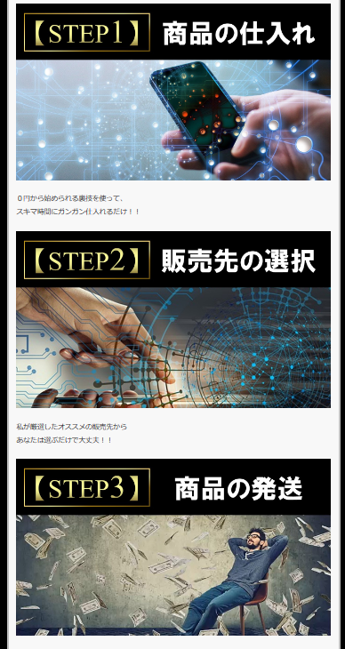

デザイン参考 ➔ https://brand-resale-weapon.net/brand-resale-masters-kspl2/

✅原則、商品・全特典などの演出方法は
『タイトル＋説明文』の構成で全てに要モックアップ画像

デザインをこちら参考にお願いします
参考➡ ブランド転売マスターズ（特別紹介オファー2） | Brand-Resale-Weapon

参考➡ 【公式】１商品で942万円稼ぎ出す仕組み「アンリミテッドアフィリエイト3.0」 (unlimited-affiliate.jp)

✔商品モックアップイメージ画
↓↓↓
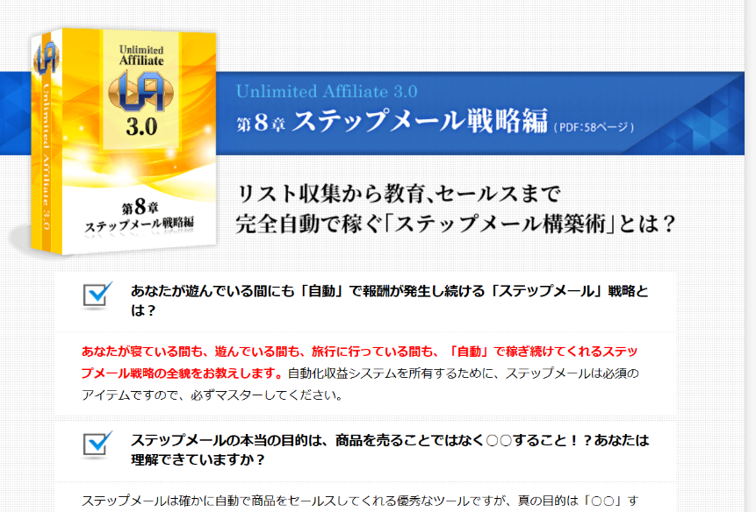

商品解説のデザイン、以下参考
➔【公式】１商品で942万円稼ぎ出す仕組み「アンリミテッドアフィリエイト3.0」 (unlimited-affiliate.jp)

LP（下書き文中）にある【※可能であれば上記の全構成のモックアップ画】のイメージ
↓↓↓
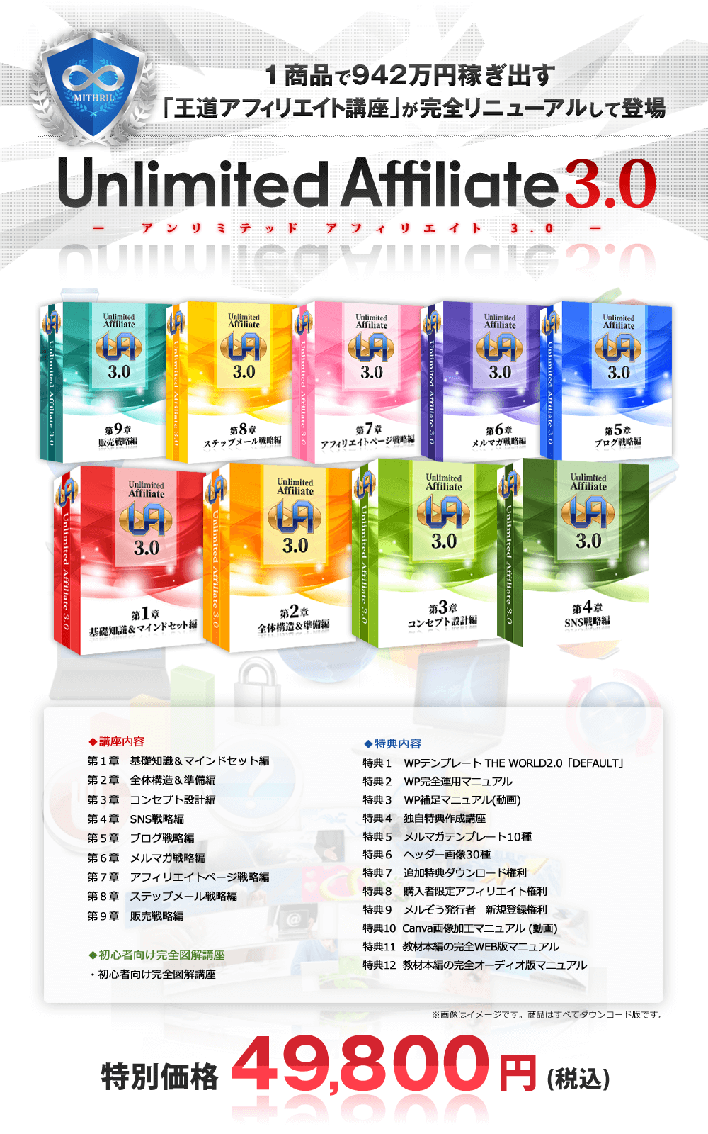

一番最後にある

当プログラムでの全提供サービス一覧

の際の表示も上記のようなモックアップ画像をお願いします。

✅価格発表のパート

これではチロルチョコ（４２円）１個も買えない金額です。

の部分に【※イメージ】としていますが、ここに実際の
チロルチョコの写真挿入は可能でしょうか？

さらに

１日にたった１つだけチロルチョコを我慢できませんか？
【※イメージ】

の【※イメージ】でチロルチョコの写真のど真ん中に大きく☓印をお願いできますか？

✅ 各箇条書きなどに使用しているチェックマーク（「✅」「・」「 ✔ 」など）を
良いデザインに変えていただけますか？

✅「残り：○名様」とある部分は、適宜こちらで人数を編集しますので
お知りおきくださいませ。

（サ）先着３０名様限り！！
究極保証：謝金￥１０,０００円の現金をお約束！！

残り：○名様

✅【決済ボタン】のデザイン作成願います。

決済ボタンのイメージ

クレジットカードでのご参加はこちら
銀行振込でのご参加はこちら
コンビニ決済・BitCash・ちょコム・郵便振替でのご参加はこちら

ご質問や不安なこと、どんなことでもお気軽にご相談ください。
お問い合わせは無料です。（２４時間受け付けております）
↓↓↓
メールでのお問い合わせはこちら

✅「Q＆A」「追伸」の文字デザインをお願いします。

細かい注文ですが、以上よろしくお願いいたします。

